UNIDADE 2. A VISIÓN DO CLASICISMO EN ROMA: A ARQUITECTURA ROMANA. TIPOLOXÍAS CONSTRUTIVAS.
CONTEXTO HISTÓRICO-ARTÍSTICO
Según a tradición Roma foi fundada no século VII a. C. por Rómulo e Remo, que pertencían ó pobo dos Latinos. A partires desta data podemos distinguir tres períodos históricos:
1) MONARQUÍA (753-509 a.C.): na que a cidade estivo gobernada por reis, neste período chegaron a Italia os ETRUSCOS pobo que tería unha gran influencia na arte romana.
2) REPÚBLICA (509-31 a.C.): os etruscos son expulsados e os romanos van ensanchando o seu territorio por conquistas realizadas a costa doutros pobos.
3) IMPERIO (31 a.C. ó 476 d. C.): neste período Roma extendeu os seus dominios por tódolos territorios que rodean o Mediterráneo chegando ás Illas Británicas e a Siria e Mesopotamia en Asia Menor e o territorio estará dividido en provincias. A partires do século V d. C. as tribus bárbaras do Norte de Europa iranse introducindo no LIMES ou fronteira do Imperio romano e no ano 476 d.C. os ostrogodos derrotan ó derradeiro emperador romano.
Entre os antecedentes da arte romana debe sinalarse por tanto a arte etrusca, que alcanzou o seu máximo esplendor entre os séculos VII e V a.C., e abarcou gran parte do norte da península Itálica, onde estaba establecido este pobo.
Posteriormente, tras o sometemento de todos os territorios da península Itálica, Roma estendeu os seus dominios políticos e culturais por todas as terras que rodean as costas mediterráneas, parte da Europa continental, as illas Británicas, Siria e Mesopotamia.
Cronoloxicamente pode falarse de Roma dende o ano 509 a.C., cando son expulsados os etruscos, ata o 476 d.C. Non obstante, desde un punto de vista cultural e artístico podémonos referir a unha arte propiamente romana ata o século II a.C. Así e todo, tradicionalmente, diferenciouse esta arte en dous períodos:
- O republicano (ss.II-I a.C.) durante o cal se observa a influencia das formas culturais gregas.
- O imperial (ss.I a.C.-V d.C.), no que se distingue unha arte tardo-romana a partir de finais do século III d.C.
A cultura e a arte da antiga Roma teñen unha orixe moi ecléctica, xa que asimilaron moitas influencias dos diferentes pobos conquistados, sendo especialmente notable a herdanza etrusca, grega e helenística (Oriente Próximo e Exipto).
A ARQUITECTURA ROMANA
As influencias artísticas romanas maniféstanse claramente na arquitectura na fusión de elementos gregos e etruscos. Así, incorpora o uso sistemático do arco de medio punto e a bóveda de canón ou aresta, elementos de orixe oriental e etrusca. Ademais utiliza as tradicionais ordes gregas (dórica, xónica e corintia) ás que lles engade a orde toscana, de orixe etrusca, e a orde composta, unha creación orixinal da arte romana, consistente en mesturar elementos do chapitel xónico (volutas) e do corintio (follas de acanto).
Outra característica importante na arquitectura romana é o dominio dos aspectos técnicos e funcionais fronte aos estéticos, feito que permite un gran desenvolvemento no campo da enxeñaría.
Os romanos constrúen a maioría dos seus edificios con pedra e ladrillo, aínda que a partir do século II a.C. tamén é moi popular o mármore, utilizado ao principio para as columnas, e máis adiante, como revestimento de luxo de todo tipo de superficies.
Tamén usaron novos tipos de paramento para levantar muros, sendo o máis importante o opus caementicium, realizado cunha mestura de pedras pequenas, grava, area, cal e auga, equiparable ao formigón actual, e que permite cubrir espazos enormes con grandes arcos e bóvedas.
Urbanismo e arquitectura son as dúas artes que mellor expresan o carácter romano, así como os máis importantes elementos de romanización do Imperio, posto que homoxeinizan todas as grandes cidades das terras conquistadas.
As cidades de nova construción seguen un esquema similar en cuadrícula, situándose no centro o Foro, comunicadas pola rede de estradas que construíron polo imperio, sendo a principal a Via Augusta que unía Roma e Cádiz.
As obras de enxeñería foron moi importantes, destacando as pontes e os acuedutos.

TIPOLOXÍAS ARQUITECTÓNICAS
Os edificios romanos pódense diferenciar segundo sexan públicos ou privados. No ámbito privado destacan as casas, que poden ser unifamiliares (domus) ou de veciños (insulae). Os emperadores fanse construir grandes vilas e palacios nas aforas das cidades.
Na arquitectura de carácter público pódense distinguirf os edificios relixiosos e os civís. Entre os primeiros destacan os templos, rectangulares ou circulares. Nos segundos atopamos múltiples construcións:
- Monumentos destinados á diversión: termas, teatros, anfiteatros, circos, ...
- Monumentos de carácter administrativo: basílica.
- Monumentos conmemorativos: columnas conmemorativas, arcos de triunfo.

VOCABULARIO: arco de medio punto--bóveda de aresta--capitel composto--clave dun arco—cúpula--doela—imposta--trompas

O PANTEÓN DE AGRIPA S. II
O uso do arco, a bóveda e o formigón, permitiron aos romanos, por primeira vez na historia da arquitectura, crear grandes espazos interiores, como foi no caso do Panteón: un edificio de forma circular levantado a principios do século II d.C., onde o seu interior amosa a máis impresionante das construcións romanas.
Exteriormente a cella presenta o aspecto dun tambor cilíndrico carente de ornamentos, coronado por unha cúpula de suave liña curva. A entrada reálzase cun profundo pórtico. A unión destes dous elementos parece un tanto forzada, pero debemos lembrar que foi deseñado para ver dende un nivel de rúa moi inferior ao que temos hoxe.
A cúpula é un perfecto semicírculo cunha abertura circular que deixa pasar a luz de forma uniforme a 40 m de altura. O diámetro da construción é de 42 m, polo que o conxunto presenta un equilibrio perfecto no interior. Exteriormente non hai o mesmo equilibrio dado que o empuxe da cúpula fixo construíla cun espesor variable (menor según ascendemos) na súa estrutura. Ademais o peso da cúpula non se distribúe de forma uniforme sobre o tambor, senón que hai 8 piares sustentantes.
As columnas, as placas de mármore de cores dos muros e o chan e os casetóns da cúpula son orixinais, pero antigamente terían un acabado brillante que os recubría.
O edificio estivo consagrado a tódolos deuses, ou máis exactamente, ás sete divinidades planetarias (por iso hai 7 fornacinas). Ao mesmo tempo a cúpula representaba a bóveda celeste.
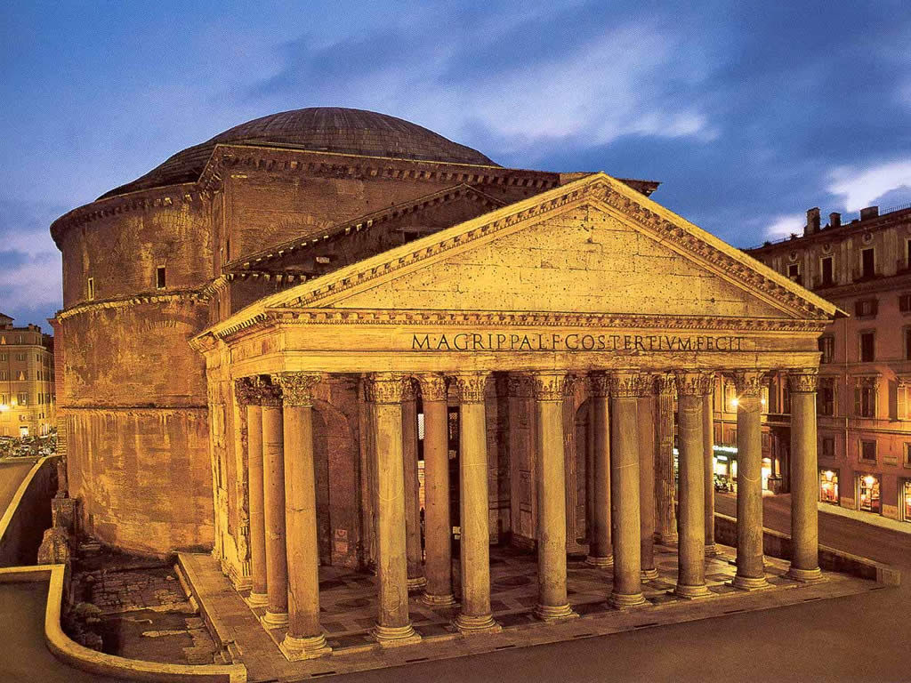

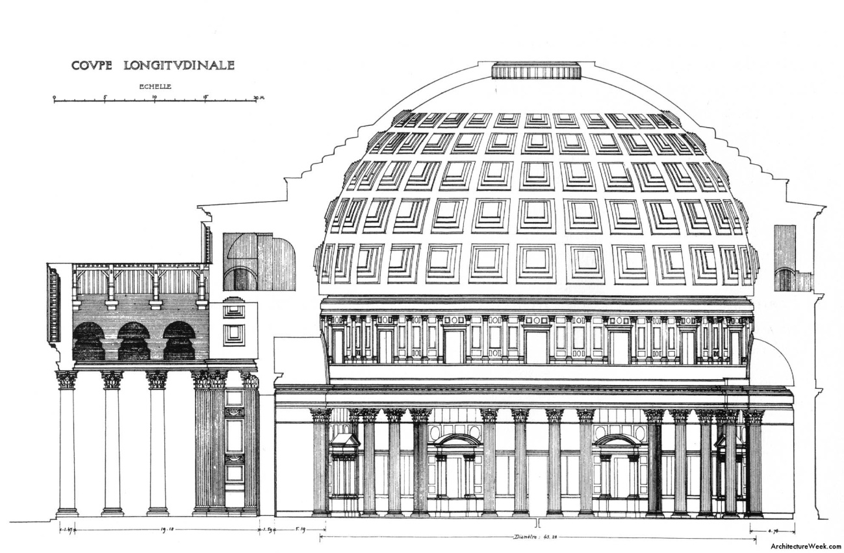

O COLISEO S. I
A construción deste anfiteatro foi iniciada polo emperador Vespasiano e rematada por Tito no século I d. C. enriba dun lago situado no palacio de Nerón, a Domus Áurea e cerca de onde estaba instalada unha estatua do emperador Nerón de máis de 20 metros de altura que o pobo denominaba “Colosseum” nome que lle quedou ó anfiteatro.
A súa finalidade era a de proporcionar diversión ó pobo romano a través de espectáculos nos que participaban gladiadores, animais exóticos que se traían de África, tales como leóns, cocodrilos etc. ( chegaron a celebrarse ininterrumpidamente durante cen días seguidos) e incluso nel se celebraban naumaquias que eran unha especie de combates navais para que os que o coliseo se transformaba nunha especie de gran piscina.
O Coliseo tiña cabida para unhas 50.000 persoas que, debido a rede de pasadizos que daban acceso ás gradas, en caso de necesidade podían ser evacuados en poucos minutos. Tiña catro pisos que no exterior estaban decorados con columnas toscanas no primeiro andar, xónicas no segundo e corintias no terceiro. No cuarto piso había uns mástiles para colocar toldos para cubrir ós espectadores e protexelos da auga e do sol e grandes antorchas para iluminar o recinto cando estas celebracións tiñan lugar durante a noite.

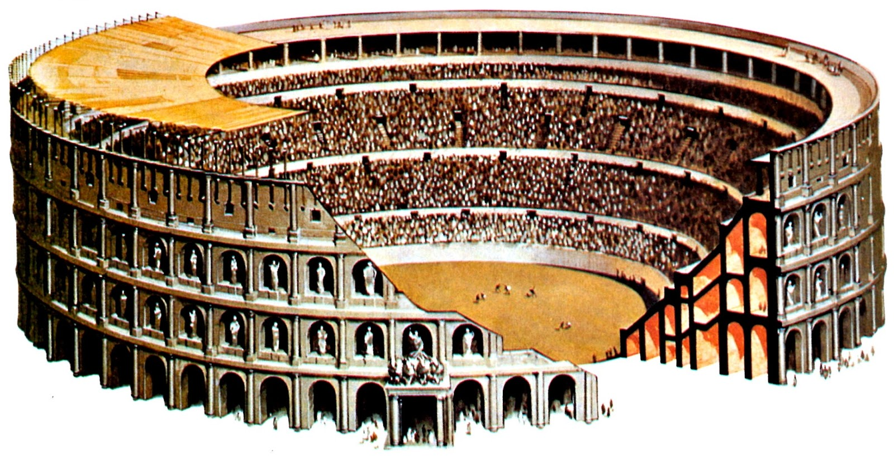

ARCO DE TRIUNFO DE TITO
Os arcos de triunfo forman parte da arquitectura conmemorativa e propagandística que tiña como finalidade enaltecer as victorias militares dos emperadores. Neste caso conmemora a vitoria do emperador Tito sobre os xudeus en Xerusalén.
Estes arcos facíanse inicialmente de madeira e por debaixo deles pasaba o exército e os xenerais vencedores tralas batallas pero co tempo, quíxoselle dar a estas celebracións un carácter máis permanente e pasan a realizarse en pedra ou formigón para que permanezan para a posteridade
Nestes arcos dispóñense tamén relevos historiados que narran o acontecido nesas batalla, en moitas ocasións esaxerando o papel dos vencedores romanos e representando de xeito humillante ós vencidos.

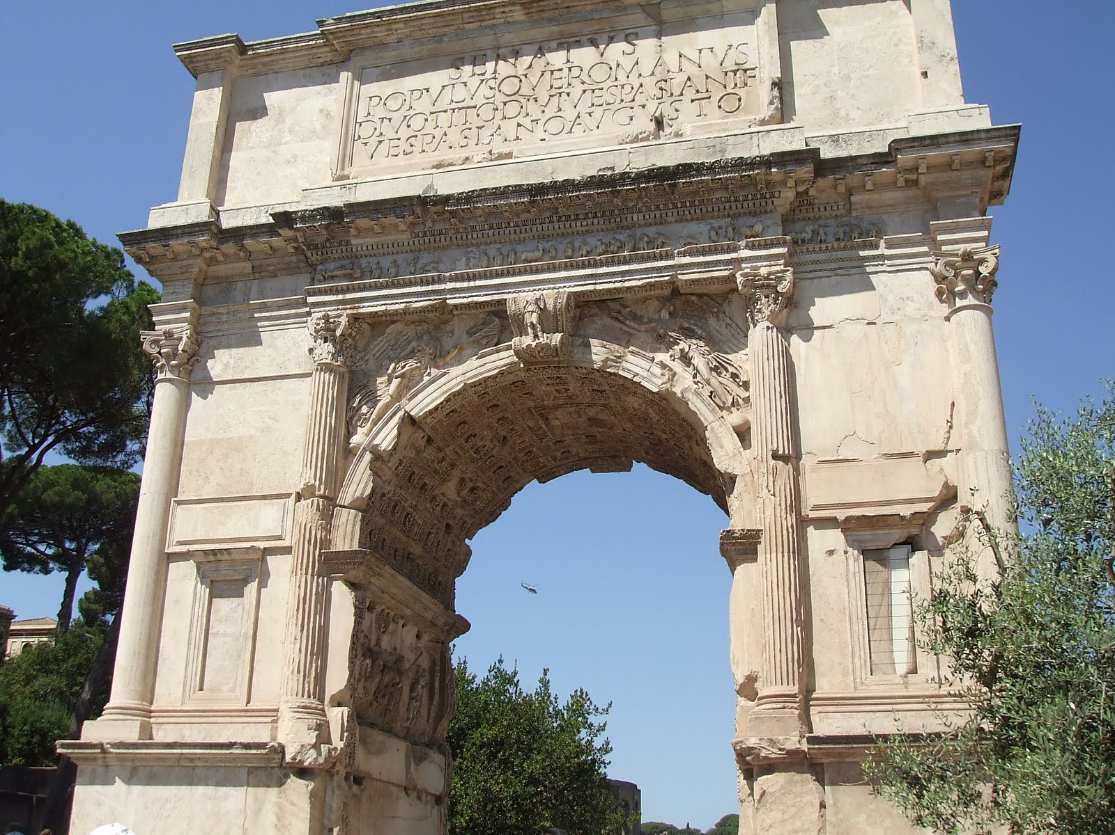

ACUEDUTO DE SEGOVIA SS.I-II
Os acuedutos constitúen quizais unha das obras de enxeñería máis logradas e representativas da arquitectura romana. Servían para traer auga ás cidades dende lugares moi alonxado, e para iso aproveitaban o desnivel do terreo e facían canalizacións sostidas por enormes arcos. Eran capaces de suministrar auga a grandes poboacións como Roma que na época de máximo esplendor chegou a ter un millón de habitantes.
No caso do acueduto de Segovia a finalidade é a mesma pero chama a atención que non se atoparon no seu entorno restos arqueolóxicos que xustifiquen a necesidade dunha construcción de tales dimensións polo que semella ser unha mostra de poderío imperial máis que unha necesidade propiamente dita.
Está formado por 166 arcos de medio punto e ten unha lonxitude de 638 m no total e un canal na parte superior de 0.30 m de ancho e profundidade.

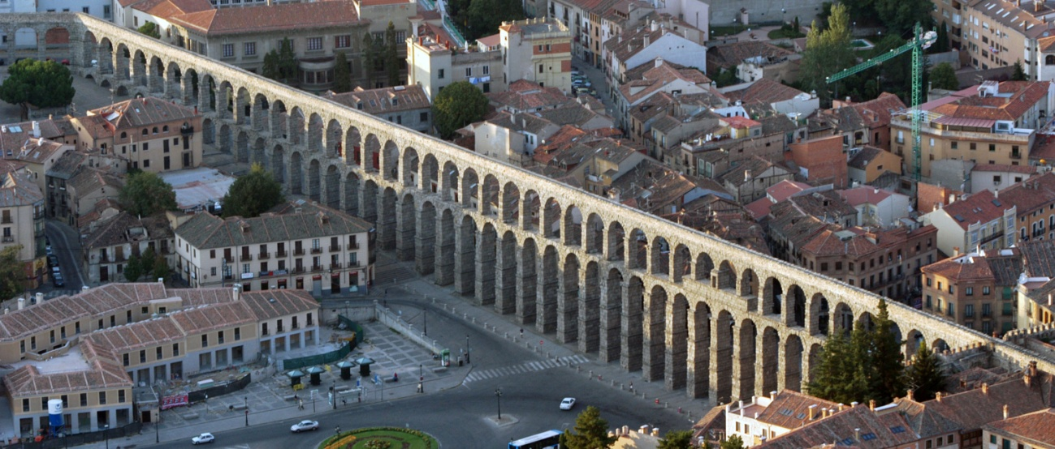

TEATRO DE MÉRIDA
No século III d. de C. a cidade española de Mérida chegou a ser unha das máis importantes de todo o imperio romano. Rodeada de murallas, nela consérvanse restos de importantes construcións de época romana, entre eles un teatro.
Este teatro pertence ó denominado tipo mixto xa que a metade das súas gradas ou cavea, están escavadas no monte (como sucedía nos teatros gregos) e a outra metade está levantada no aire (característica dos teatros romanos). A distribución dos espectadores realizábase según a súa categoría social: os de menor categoría na parte alta e os de maior rango na baixa, onde podían ver mellor as actuacións. As gradas accedíase polos vomitorium.
A orquestra, espazo adicado ó coro ten forma semicircular, a diferenza dos teatros gregos nos que era circular. Por último está a escena é a zona destinada ós actores e estaba dividida en varios tramos.
Estes espazos estaban adicados principalmente ás representacións teatrais pero tamén tiñan alí lugar celebracións políticas, xogos etc.

